TEAM 13 – VÄSTERÅS IK UNGDOM

HUR ÄR EN BRA KOMPIS I TEAM 13?
- SNÄLL
- HJÄLPER VARANDRA
- PEPPAR VARANDRA
- OMTÄNKSAM

HUR VISAR VI VARANDRA RESPEKT?
- LYSSNAR PÅ VARANDRA
- HJÄLPER VARANDRA

VAD ÄR VIKTIGAST I VÅRT OMKLÄDNINGSRUM?
- LUGN OCH RO
- GLÄDJE
- ALLA PRATAR MED ALLA
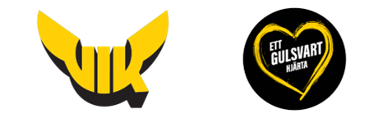
- BRA ORDSPRÅK

